课程大作业：根据现有的中文分词算法，实现一个中文分词系统，不允许调用现有分词工具。要求：

1. 实现一个传统的匹配算法；
2. 实现一个机器学习算法，包括但不限于深度学习；
3. 1-2为基本要求，有能力的同学可以额外实现2-3个算法进行比较；
4. 禁止使用预训练模型，比如bert；
5. 实验报告里给出所使用的算法介绍，并且对比其在测试集上的结果；
6. 做出一个UI界面，功能大概如下图所示，并在实验报告中附图展示；
7. 算法和UI均使用python进行编程。

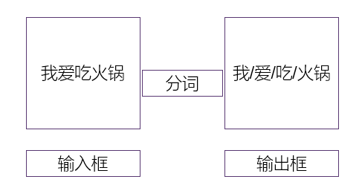

数据集：<http://sighan.cs.uchicago.edu/bakeoff2005/>

数据集参考：https://zhuanlan.zhihu.com/p/45243642